

**机械振动课程作业**

设计题目： 发动机悬置系统振动分析

设计人 谭浪淘1853560、贾林轩 1853688

王天辰 1853761、李修齐1853402

指导教师 彭为

完成日期 2020 年 1 月 18 日

同济大学

目录

1 设计任务摘要 1

2 汽车发动机悬置系统概述 1

2.1 振动动力模型示意图 1

2.2 振动模型相关参数 2

3 振动系统数学模型的建立 3

3.1 推导惯性张量矩阵（质量的一部分） 3

3.2 拉格朗日法推导刚度和阻尼矩阵 4

3.3 牛顿第二定律法建立振动微分方程 5

3.4振动微分方程建立结果 8

4 求解系统无阻尼固有频率和模态振型 9

4.1 运用MATLAB代码求解 9

4.2 MATLAB运行结果 10

5 运用Simulink求解系统在特定激励下的振动位移响应 11

5.1 激励部分分析 11

5.2 整体分析 14

# 1 设计任务摘要

在工程设计中，常用简化模型来分析发动机运转时产生的振动。简化模型如图2 所示，

OXYZ 坐标系的原点为发动机质心（centroid），X 轴正向指向汽车行驶方向的反向，Z 轴正向垂直于地面向上；发动机被视为质量连续分布的刚体，其振动具有6 个自由度，分别是沿X 轴、Y 轴、Z 轴方向的平动和绕X 轴、Y 轴、Z 轴方向的转动，振动位移的正方向如图中红色虚线所示。每一个悬置可视为三个沿坐标轴方向的弹簧-阻尼元件，一端作用于发动机的同一位置，另一端与副车架固连。一般不考虑副车架的振动。

要求：应用牛顿第二定律或拉格朗日法建立发动机6自由度振动微分方程；求解系统无阻尼固有频率和模态振型；在下述激励下，计算发动机6个自由度在图4工况下0-4s内的振动位移响应（时间步长取0.001s）

# 2 汽车发动机悬置系统概述

## 2.1 振动动力模型示意图

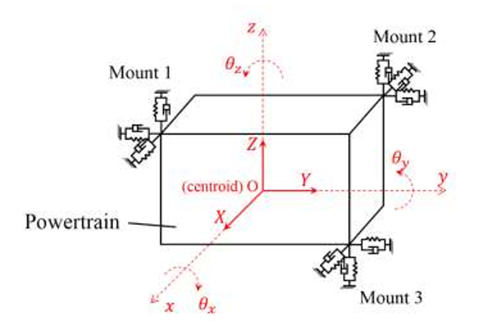

图1 振动模型示意图

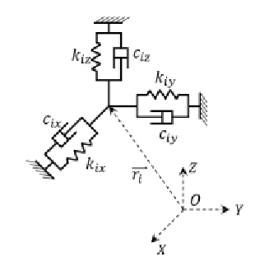

图2 坐标示意图

## 2.2 振动模型相关参数



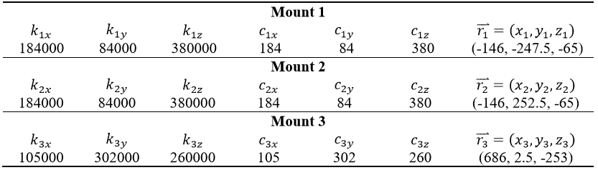

# 3 振动系统数学模型的建立

## 3.1 推导惯性张量矩阵（质量的一部分）

刚体的总动能

若只讨论刚体的转动，设刚体的平动速度为零，则

将固定坐标系原点设在刚体质心（质心速度为零），则与重合

故：

, ,

其中，称为刚体绕x y z轴的转动惯量， 称为刚体的惯性积

转动惯量和惯量积构成一个二阶张量，称为惯量张量

因此动能表示为：

## 3.2 拉格朗日法推导刚度和阻尼矩阵



已知k1x=184000，k1y=84000，k1z=380000，k2x=184000，k2y=84000，k2z=380000，k3x=105000，k3y=302000，k3z=260000。（x1，y1，z1）=（-146，-247.5，-65），（x2，y2，z2）=（-146，252.5，-65），（x3，y3，z3）=（686，2.5，-253）将各弹簧刚度以及各悬置元件坐标代入并化简得：



得到质量矩阵：



同理用拉格朗日法求得阻尼矩阵：

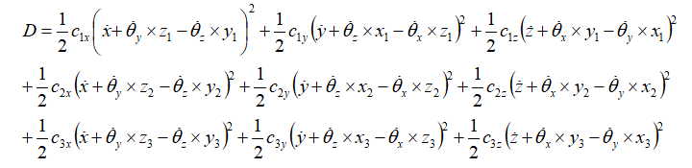

代入数据解得：



## 3.3 牛顿第二定律法建立振动微分方程

对于平动坐标，牛顿第二定律核心公式是。

以x坐标为例建立牛顿第二定律方程：

当系统振动时，x平动方向上的外力，共有6个。即3副悬置，每副悬置在x方向的都产生1个弹簧力与1个阻尼力。

弹簧力计算公式为：

其中，是x平动方向在悬置上产生的位移，，分别是y转动方向和z转动方向产生的位移。，有符号的差异，这与悬置的位置向量有关。表示y方向发生正向转动时，在x方向上产生正向位移；表示z方向发生正向转动时，在x方向上产生负向位移，由此导致弹簧力方向（符号）不同。

阻尼力计算公式和推导与弹簧力相仿：

代入牛顿第二定律方程：

对其它两平动坐标y、z依照上述方法建立方程：

对于转动坐标，牛顿第二定律核心公式是。

需要明确的是，对于转动坐标，T由多个部分组成：①由于质量对转动轴分布不均，产生的2个惯性力矩。②3副悬置中其它两向（除去转动轴向）的弹簧力（共6个）对转动轴产生的6个弹簧力矩。③3副悬置中其它两向（除去转动轴向）的阻尼力（共6个）对转动轴产生的6个阻尼力矩。

以坐标为例建立牛顿第二定律方程：

首先求惯性力矩：

之后求弹簧力矩：

将位移代入上式：

求阻尼力矩，与惯性力矩相似：

最后列出转动方向上牛顿第二定律方程：对其它两转动坐标、依照上述方法建立方程：

整理方程，得出M,K,C矩阵：

## 3.4振动微分方程建立结果

# 4 求解系统无阻尼固有频率和模态振型

## 4.1 运用MATLAB代码求解

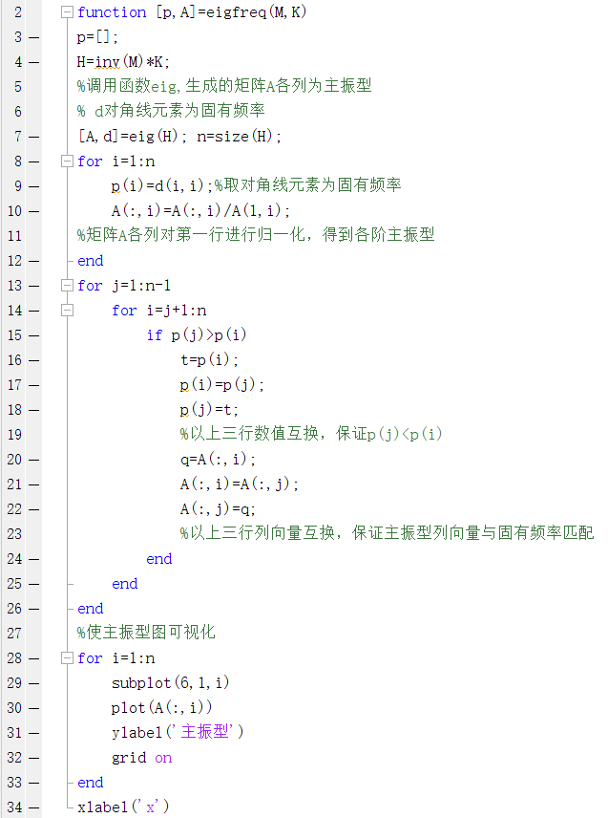

首先调用eig函数，求得主振型矩阵和对应固有频率。

之后运用matlab代码for、if语句，实现固有频率从小到大排序，并实现主振型列向量与固有频率顺序匹配。

最后运用subplot函数，生成折线图，使主振型图可视化。

## 4.2 MATLAB运行结果

固有频率：

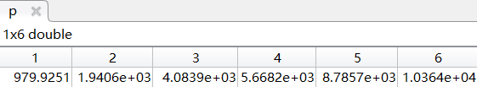

主振型矩阵：

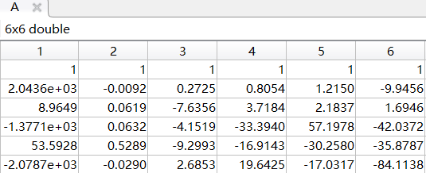

解耦后的模态质量、模态刚度、模态阻尼矩阵：

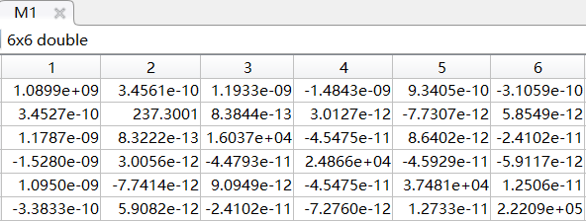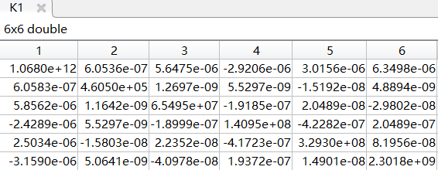

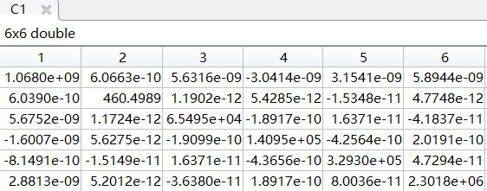

上述代码已附在压缩包中。

# 5 运用Simulink求解系统在特定激励下的振动位移响应

## 激励部分分析

根据激励形式情况：

及条件：其余方向的激励为零，可以写出激励向量P为：

P可以拆解为

对和分别建立模型：

首先利用Lookup with Linear Point-stope模块模拟出发动机转速R(r/min)和发动机输出转矩的仿真信号，如图：

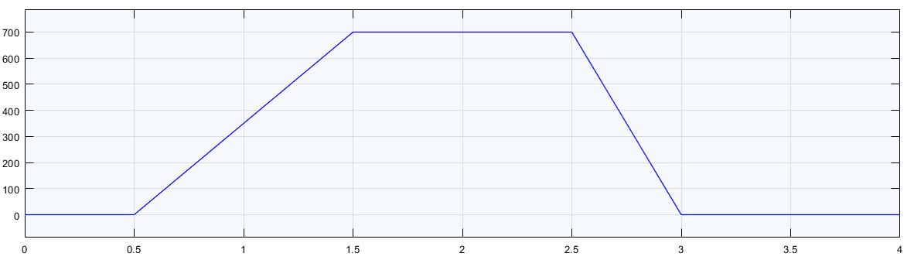

Figure 1 R波形图

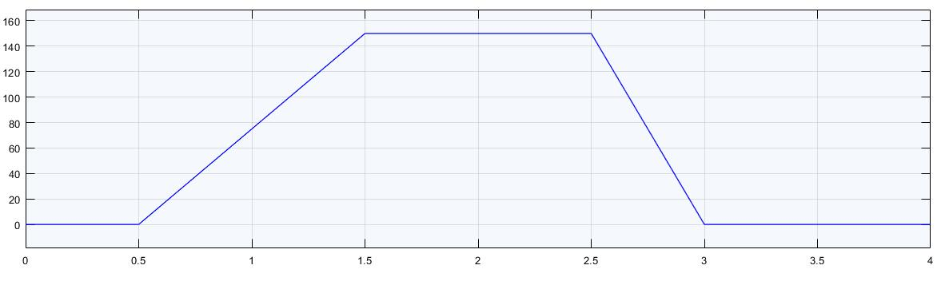

Figure 2 Me波形图

利用Matlab Function模块，编写程序，将转化为后与时钟时间t进行耦合，再与信号相乘，增益设置为0.11，即得到的波形图，同理可得的波形图：

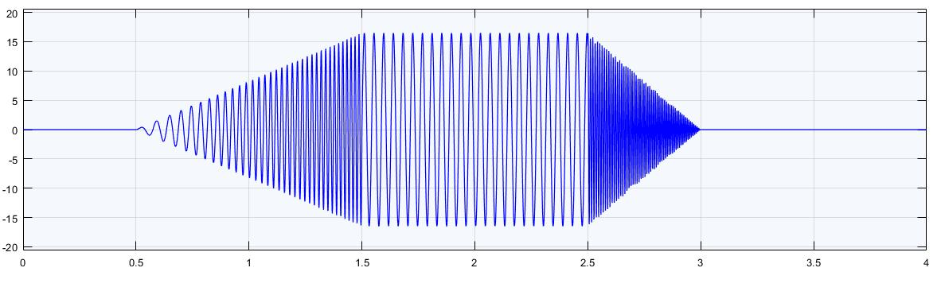

Figure 3 My波形图

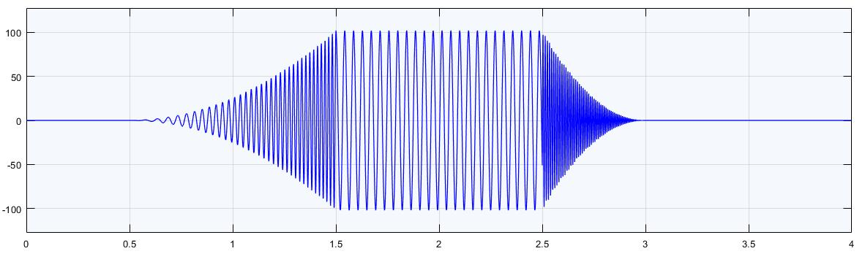

Figure 4 Fz波形图

对乘以对乘以使之作用在对应的自由度上，激励信号及激励部分整体仿真模型如图：

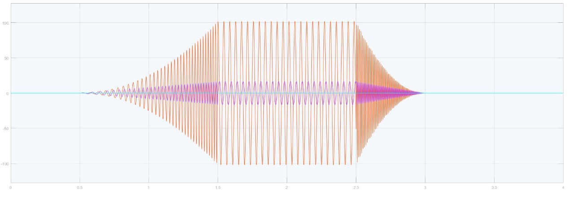

Figure 5 激励波形图

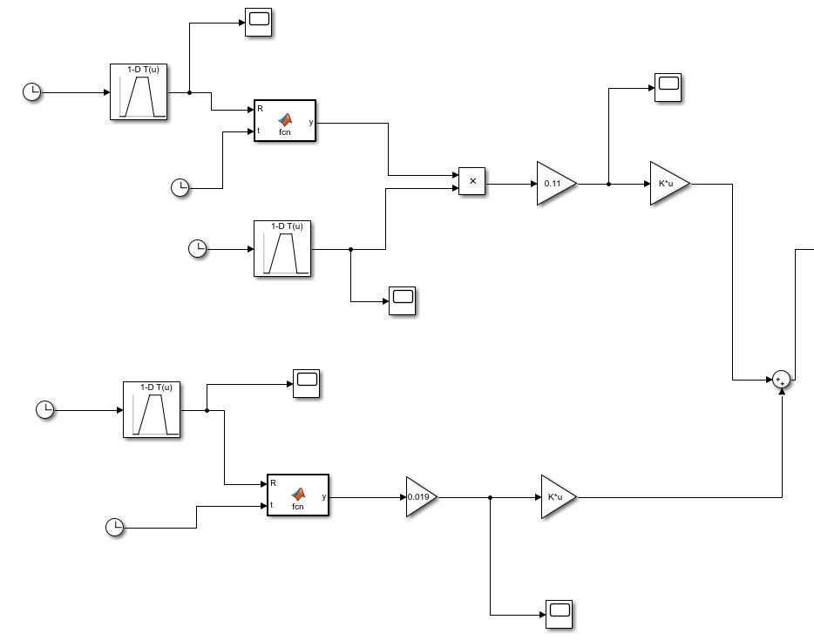

Figure 6 激励部分模型

## 5.2 整体分析

根据微分方程建立仿真模型如图：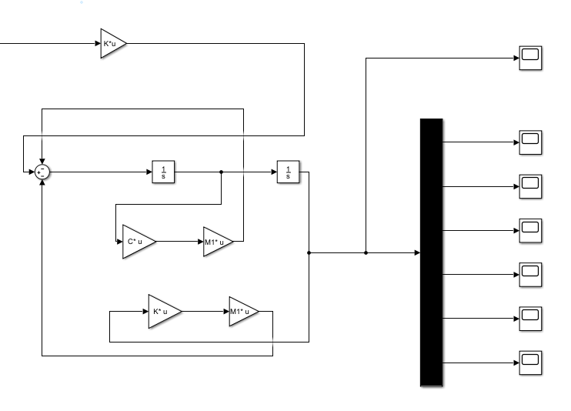

Figure 7 自由振动部分模型

将激励加在自由振动系统上，整体模型如图：

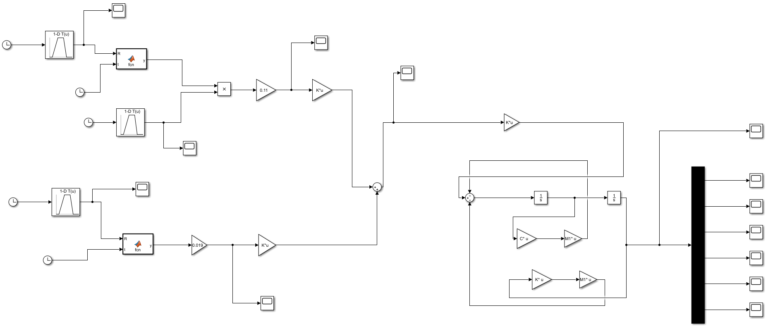

Figure 8 整体模型

输出6自由度总响应波形如图：

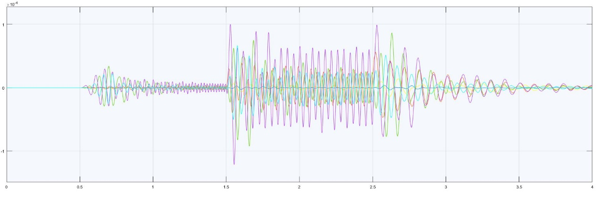

Figure 9 总响应波形图

利用Demux模块将各自由度振动输出成波形图如下：

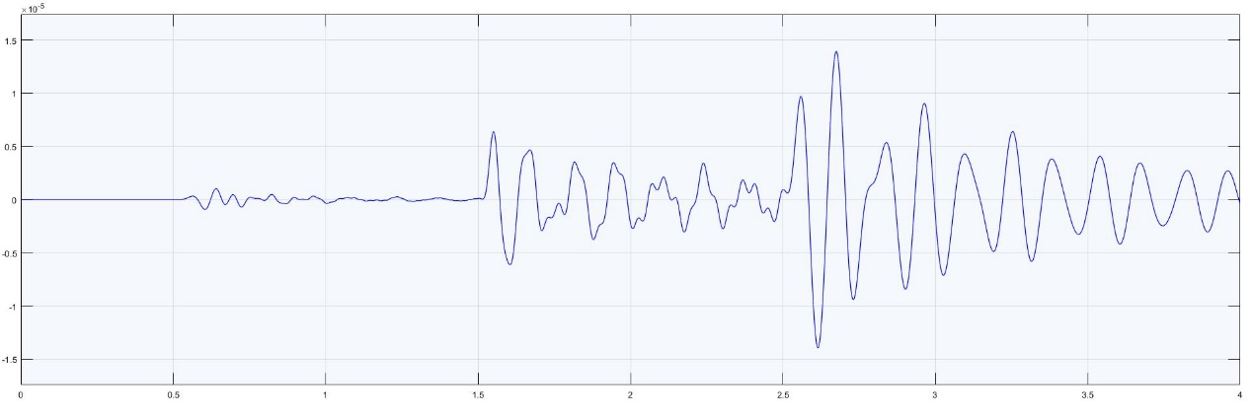

Figure 10 x波形图

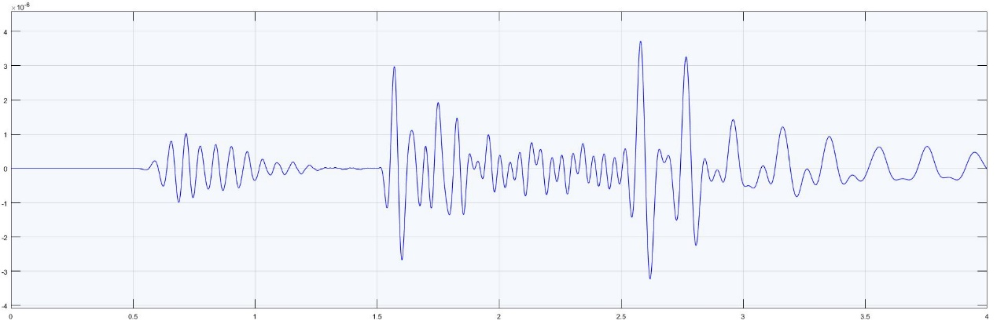

Figure 11 y波形图

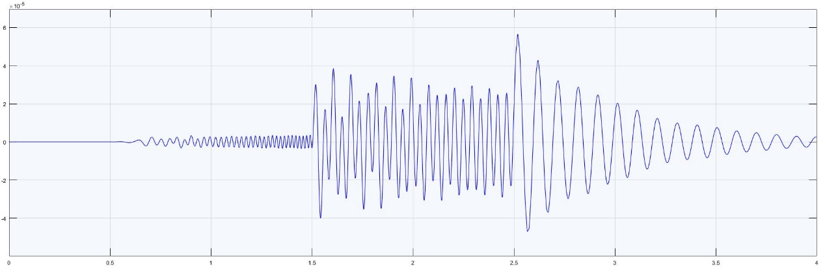

Figure 12 z波形图

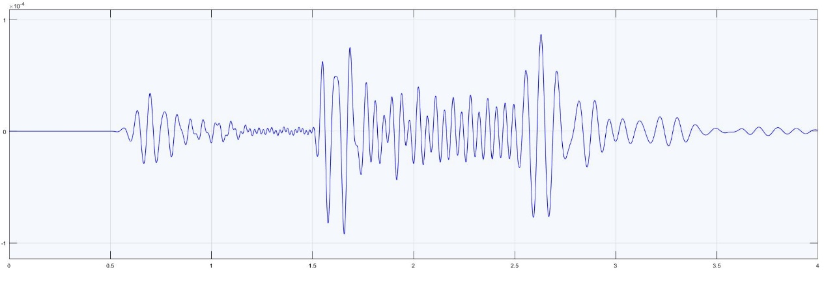

Figure 13波形图

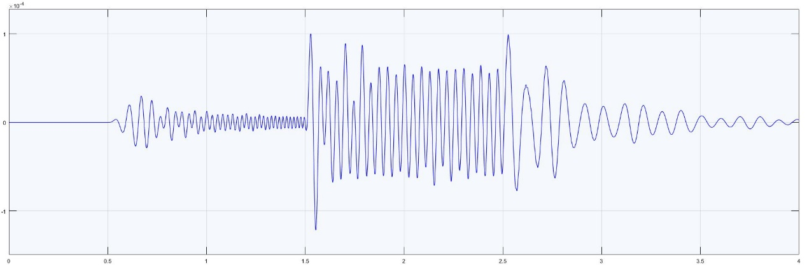

Figure 14 波形图

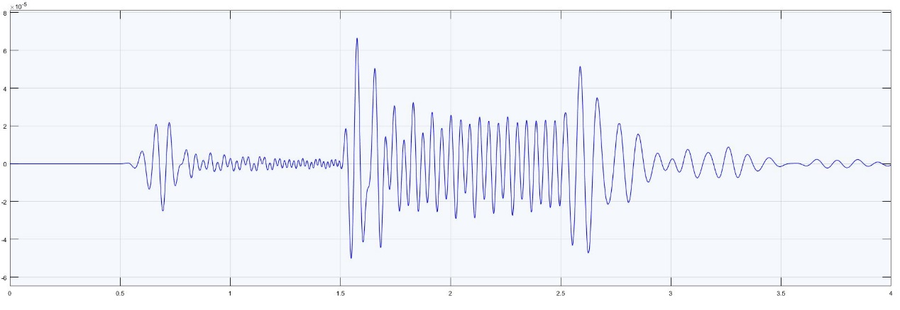

Figure 15波形图